

用賀地区通信

ふ

あわせに

らしを

だんの

く

し

コロナウイルスを寄せつけないワンポイント♪





手洗い・うがい

流水によるこまめな“手洗い”と

外出先から帰ったら必ず“うがい”をし

ウイルスを洗い流しましょう！







笑　顔

で過ごしましょう♪

食　事

栄養のある食事をとり

免疫力をあげましょう！

運　動

ちょっとした運動を取り入れ

体力づくりをしましょう！

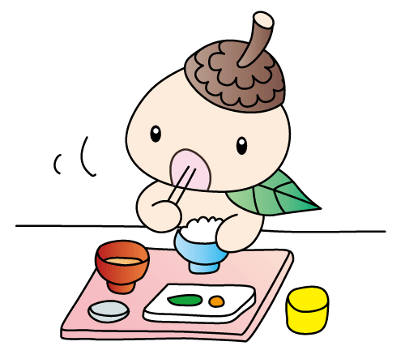

**「自宅でできる♪**

**おすすめ筋トレメニュー」**



**【発行】　社会福祉協議会 用賀地区事務局　（　担当　村本・新藤　）**

**電話　090-9818-3740　 　FAX　03-4330-1910**

趣旨に賛同いただいた関係機関等に記事を掲載いただきました。